PEDIDO DE PROVIDÊNCIA ____ 2025

A Vereadora que a esta subscreve, no uso das prerrogativas que lhes são conferidas pelo Regimento Interno da Câmara Municipal, requer, ouvida a casa e após os tramites regimentais, na pessoa do Exmo. JEFERSON DOUGLAS SOARES ESTANISLAU, chefe do poder executivo municipal, SEJA VERIFICADA A VIABILIDADE E ESTUDO DE INSTALAÇÃO E DE FAIXA ELEVADA PARA PASSAGEM DE PEDESTRE NA PORTA DA ESCOLA ESTADUAL EPONINA SOARES DOS SANTOS, LOCALIZADA A RUA CAETANOPOLIS N° 373 BAIRRO DAS INDÚSTRIAS.

JUSTIFICATIVA
Estabelecer na via local adequado para travessia de pedestres, estudantes e crianças tendo em vista o grande fluxo de veículos que transitam na referida localidade. Tal medida, contribuirá também para redução de velocidade e consequentemente de acidentes.

Sete Lagoas, 15 de julho de 2025.

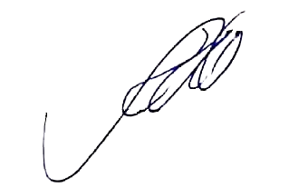
Silvia Regina
Vereadora (REDE)

